能力指標：9-s-10

9-s-10 | 能理解三角形重心的意義和相關性質。 | S-4-16

說明：
- 能理解通過三角形頂點且能將三角形分割成面積相等的兩個三角形之直線一定是此三角形中線。
- 三角形三條中線必相交於同一點，這個點稱為三角形的重心。
- 理解三角形的重心到一頂點距離等於它到對邊中點的兩倍。
- 理解三角形三條中線將三角形面積六等份。
- 學生也應知道重心的物理意義，並由此知道任何多邊形都有重心。

能力指標 | 下修建議 | 教學影片 | 協作設計人
9-s-10 |  | 三角形的重心  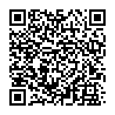  三角形重心性質1  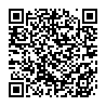  三角形重心性質2  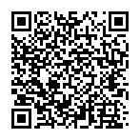 | 瑞穗國中 張依庭

學習單-1

班級： 座號： 姓名：

一、請依照題意判斷，並將正確的答案填入空格中：

1. | 三角形的重心即是三角形的 交於一點。
2. | 重心到一頂點的距離等於過該頂點之中線長的 。
3. | 若三角形的三中線長分別為6、7、8，則其重心到三頂點的  距離和為 。
4. | 銳角三角形的重心位置落在 。  鈍角三角形的重心位置落在 。  直角三角形的重心位置落在 。
5. | 三角形的重心與三頂點的連線段將此三角形的面積 等分。
6. | 三角形的三中線將此三角形的面積 等分。
7. | 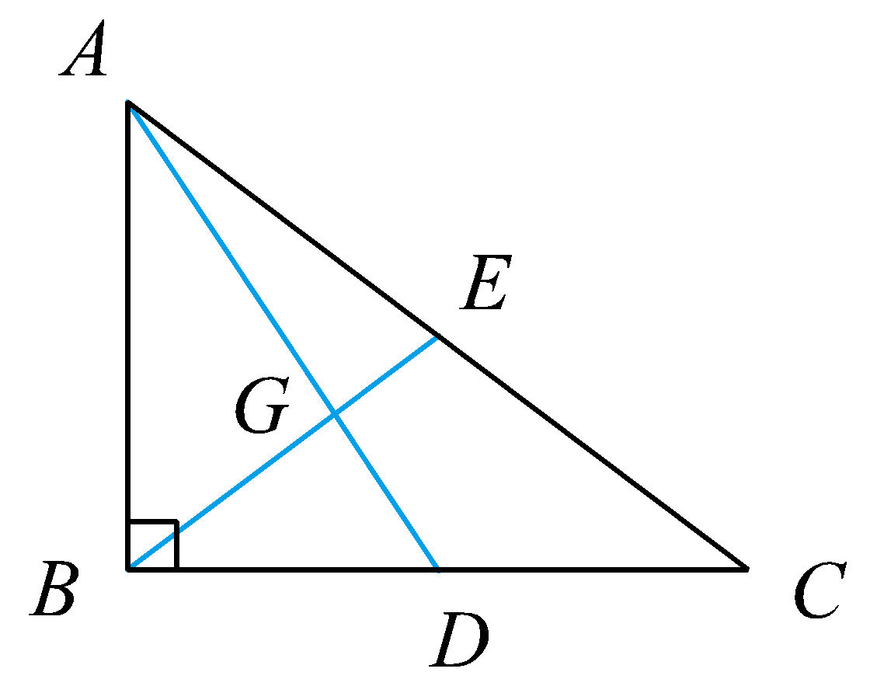  如圖，$$∆ABC$$中，$$∠ABC={90}^{°}$$，兩條中線$$\underline{AD}$$、$$\underline{BE}$$交於G點，$$\underline{AB}=6$$，$$\underline{BC}=8$$，則：  (1) E點為$$∆ABC$$的 心。  (2)$$\underline{GE}=$$ 。  (3)$$∆ABC$$的面積$$=$$ 。  (4)$$∆ABG$$的面積$$=$$ 。  (5)$$∆AEG$$的面積$$=$$ 。

學習單-2

班級： 座號： 姓名：

一、單選題：
( )1. | 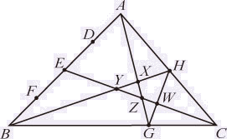  如圖，$$∆ABC$$中，D、E、F三點將$$\underline{AB}$$四等分，$$\underline{BG}：\underline{GC}=2：1$$，H為$$\underline{AC}$$的中點。下列哪一個點為$$∆ABC$$的重心？  (A) W (B) X (C) Y (D) Z
( )2. | 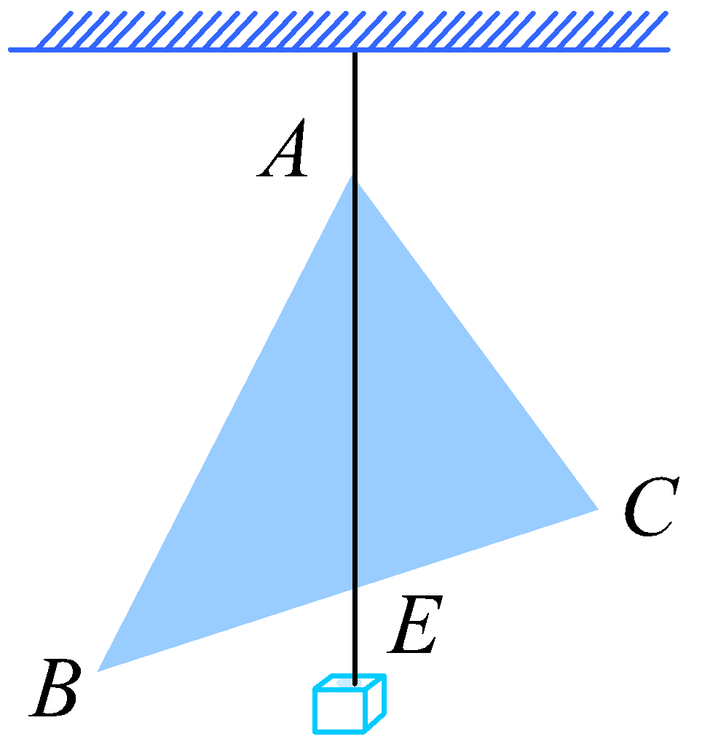  如圖，在質地均勻的三角形木板的頂點A，穿一個小洞懸吊起來，線的另一端綁上重物，自然垂下，下列敘述何者正確？  (A) $$\underline{AE}$$平分$$∠BAC$$ (B) $$\underline{AE}$$垂直$$\underline{BC}$$  (C) E為$$∆ABC$$外心 (D) $$\underline{AE}$$為$$\underline{BC}$$邊上的中線
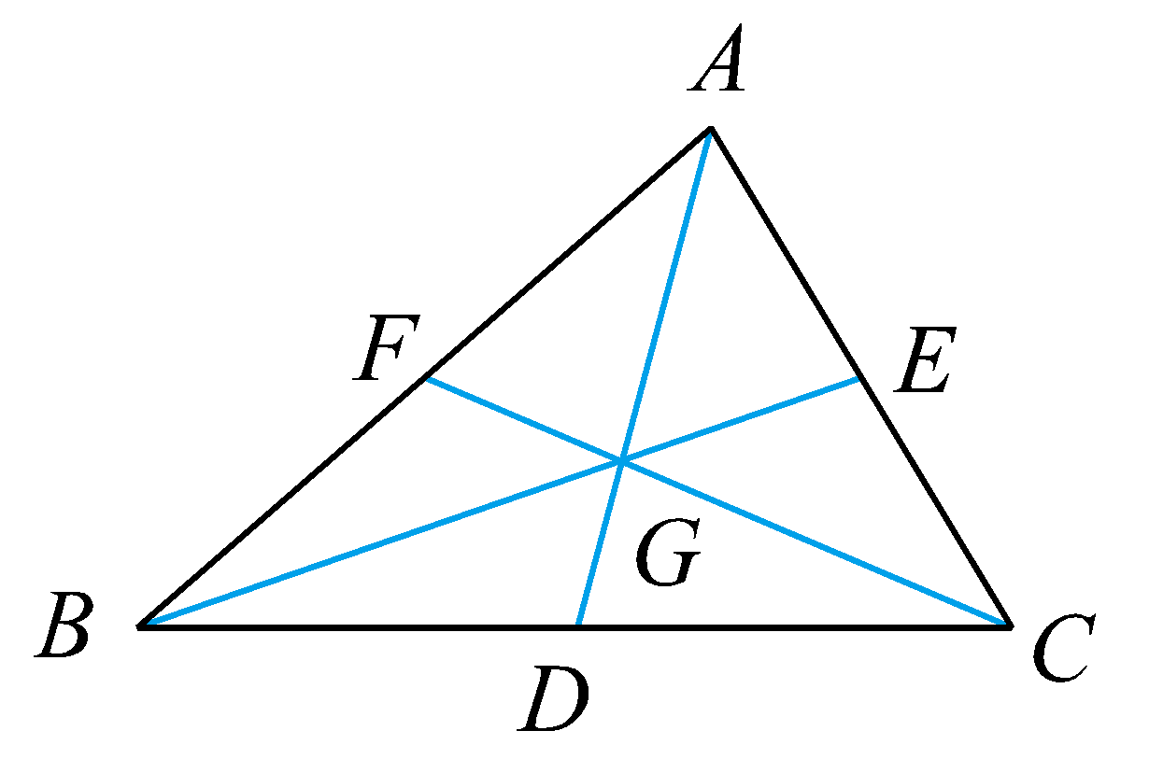
二、如圖，$$∆ABC$$中，三條中線$$\underline{AD}$$、$$\underline{BE}$$、$$\underline{CF}$$交於G點，$$\underline{AD}=12$$，$$\underline{BE}=18$$，
$$\underline{CF}=15$$，則：
(1)$$\underline{AG}=$$ 。
(2)$$\underline{BG}=$$ 。
(3)$$\underline{CG}=$$ 。
(4)$$\underline{GD}+\underline{GE}+\underline{GF}=$$ 。

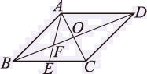
三、如圖，ABCD為平行四邊形，E為$$\underline{BC}$$中點，若$$∆ABF$$的面積為10，則：
(1)$$∆BEF$$的面積$$=$$ 。
(2) 平行四邊形$$ABCD$$的面積$$=$$ 。

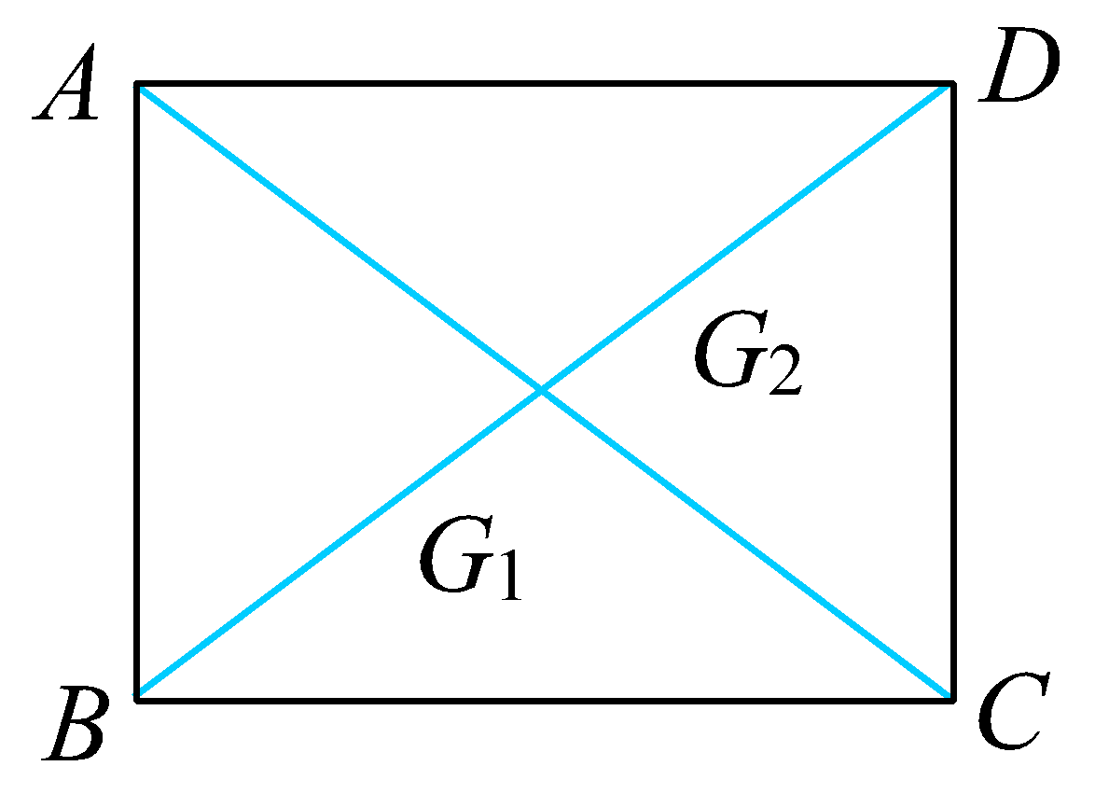
四、如圖，長方形$$ABCD$$中，$$\underline{AB}=9$$，$$\underline{BC}=12$$，若$$G_{1}$$、$$G_{2}$$兩點分別為$$∆ABC$$、$$∆ACD$$的重心，則：
(1)$$\underline{BD}=$$ 。
(2)$$\underline{G_{1}G_{2}}=$$ 。

學習單-3

班級： 座號： 姓名：

一、單選題：
( )1. | 如圖，$$\underline{AB}=8$$，$$\underline{BC}=7$$，$$\underline{AC}=5$$，若G為$$∆ABC$$的重心，則  $$∆ABG$$面積：$$∆BCG$$面積：$$∆ACG$$面積$$=$$？  (A) $$8：7：5$$ (B) $$\frac{1}{8}：\frac{1}{7}：\frac{1}{5}$$  (C) $$64：49：25$$ (D) $$1：1：1$$
( )2. | 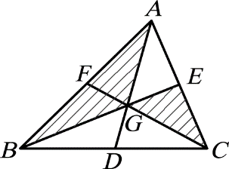  如圖，G為$$∆ABC$$的重心，若$$∆ABC$$的面積為36平方公分，則斜線部分的面積為多少平方公分？  (A) 12 (B) 15 (C) 18 (D) 21
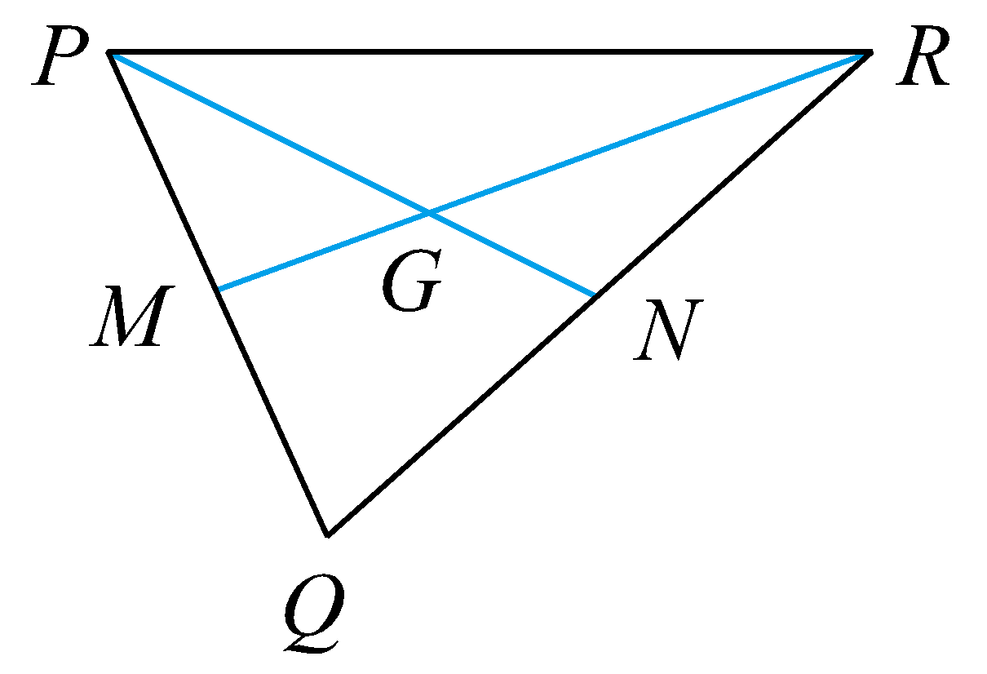
二、如圖，$$∆PQR$$中，M、N分別為$$\underline{PQ}$$、$$\underline{QR}$$的中點，$$\underline{PN}$$、$$\underline{RM}$$交於G點，若$$\underline{GM}+\underline{GN}=5$$，則$$\underline{PN}+\underline{RM}=$$ 。

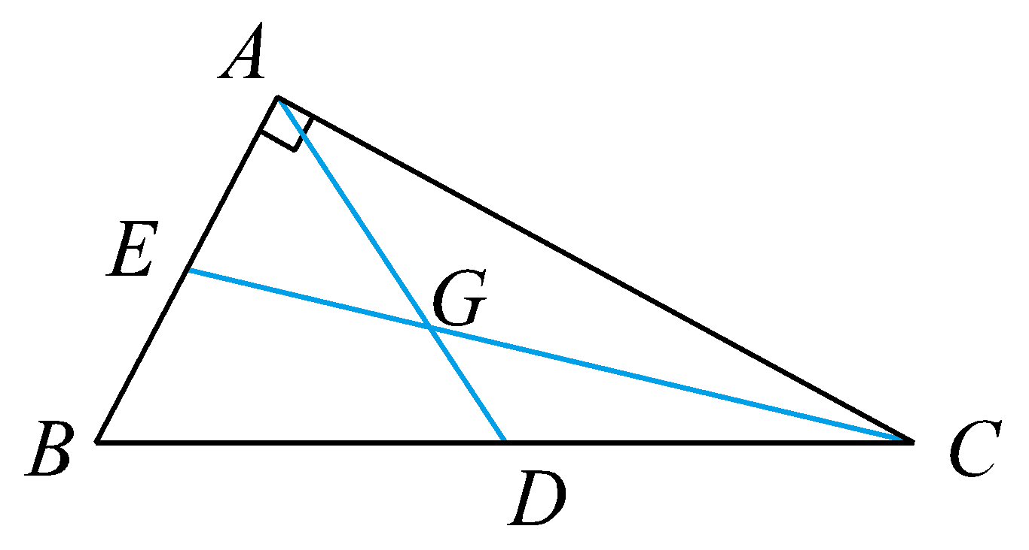
三、如圖，$$∆ABC$$中，G為重心，$$\underline{AB}=8$$，$$\underline{AC}=15$$，$$∠BAC={90}^{°}$$，則：
(1) $$\underline{AD}=$$ 。
(2) 重心到外心的距離$$=$$ 。
(3) 四邊形EBDG的面積$$=$$ 。

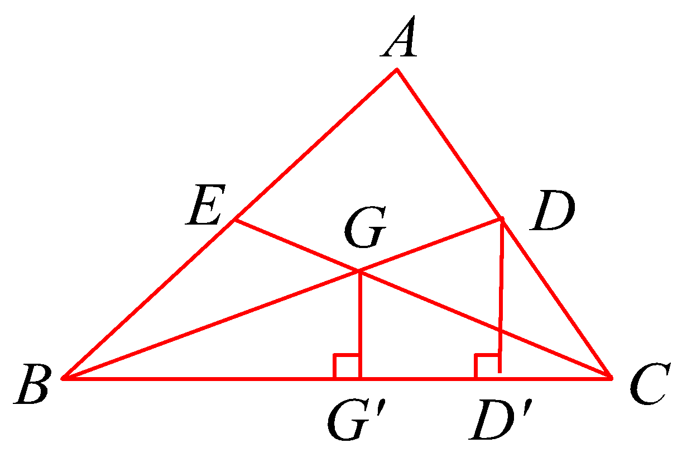
四、如圖，$$∆ABC$$中，D、E為$$\underline{AC}$$、$$\underline{AB}$$的中點，且$$\underline{BD}$$、$$\underline{CE}$$交於G點，若$$\underline{GG^{'}}$$與$$\underline{DD^{'}}$$皆垂直於$$\underline{BC}$$，則：
(1)$$\underline{BG}：\underline{GD}=$$ 。
(2)$$\underline{GG^{'}}：\underline{DD^{'}}=$$ 。

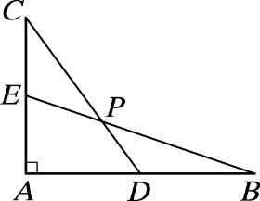
五、如圖，$$∠BAC={90}^{°}$$，$$\underline{AB}=5$$，$$\underline{AC}=4$$，D、E分別為$$\underline{AB}$$、$$\underline{AC}$$中點，$$\underline{CD}$$、$$\underline{BE}$$交於P，則：
(1)$$\underline{BP}=$$ 。
(2) 四邊形EADP的面積$$=$$ 。

